直播助手网站

需求规格说明书 (SRS)

版本: v1.0

日期: 2026年7月7日

团队: 4人

技术栈: Vue 3 + Spring Boot 3.2 + MyBatis + SQLite + 阿里云TTS

一、用户需求说明

1.1 项目背景
直播助手网站是一个基于人工智能语音合成技术的Web应用平台。用户上传音频样本进行声音训练，训练完成的AI声音模型能读出任意文本，帮助直播者节省实时口播的时间和精力。4人团队4天周期开发，覆盖15个功能点，三个独立Spring Boot后端服务 + Vue3前端，共享SQLite数据库。

1.2 核心业务流程图
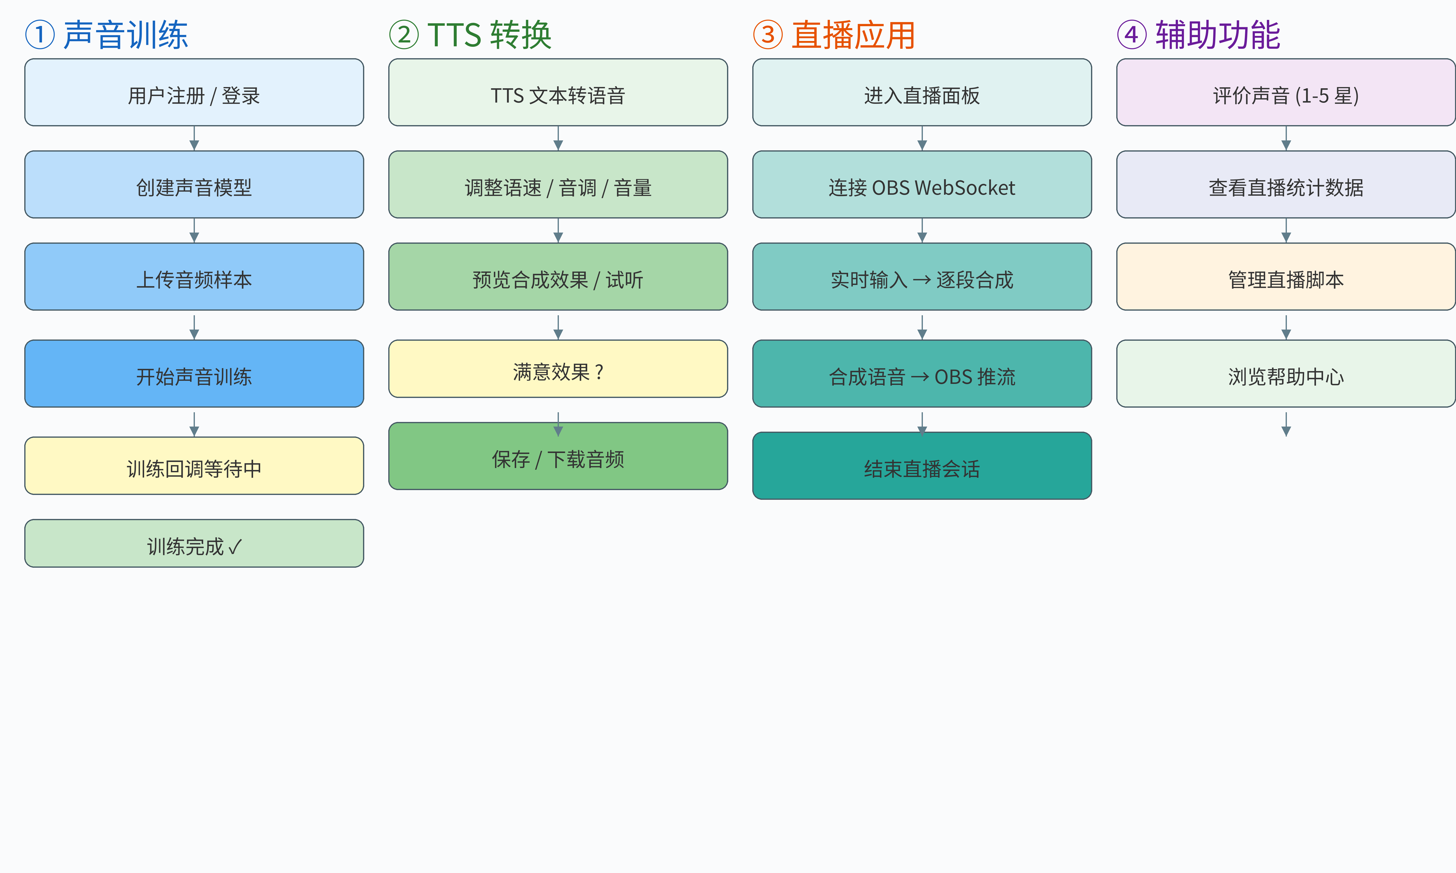

图1-1: 业务流程图。四个阶段: ①声音训练 → ②TTS转换 → ③直播应用 → ④辅助功能。

1.3 User Story
编号 | 功能 | User Story | 优先级
US-01 | 注册/登录 | 作为新用户，我希望注册账号并登录系统，以便使用个性化声音服务。 | P0
US-02 | 创建声音模型 | 作为用户，我希望创建声音模型以管理多个声音。 | P0
US-03 | 上传音频样本 | 作为用户，我希望上传高质量音频文件用于AI训练。 | P0
US-04 | 声音训练 | 作为用户，我希望启动训练并查看进度。 | P0
US-05 | TTS文本转语音 | 作为用户，我希望选择已训练声音合成语音。 | P0
US-06 | 语音调整预览 | 作为用户，我希望调整语速/音调/音量预览效果。 | P1
US-07 | 直播实时TTS | 作为直播者，我希望实时合成语音推送到OBS。 | P0
US-08 | 脚本编辑管理 | 作为直播者，我希望提前编辑管理直播脚本。 | P1
US-09 | OBS平台对接 | 作为直播者，我希望连接OBS WebSocket推送音频。 | P1
US-10 | 声音质量评价 | 作为用户，我希望对声音进行1-5星评分。 | P1
US-11 | 直播数据统计 | 作为用户，我希望查看直播场次和时长。 | P2
US-12 | 帮助中心 | 作为新用户，我希望浏览帮助文档快速上手。 | P1
US-13 | 数据安全与隐私 | 作为用户，我希望密码加密、音频隔离保护。 | P0
US-14 | 多语言翻译(可选) | 作为用户，我希望翻译文本为其他语言。 | P2
US-15 | 开发者API(可选) | 作为高级用户，我希望通过API调用TTS。 | P2

1.4 功能优先级
P0 (Must Have) 7个: US-01~05, US-07, US-13 | P1 (Should Have) 5个: US-06,08~10,12 | P2 (Nice to Have) 3个: US-11,14,15

二、需求分析建模

2.1 用例图
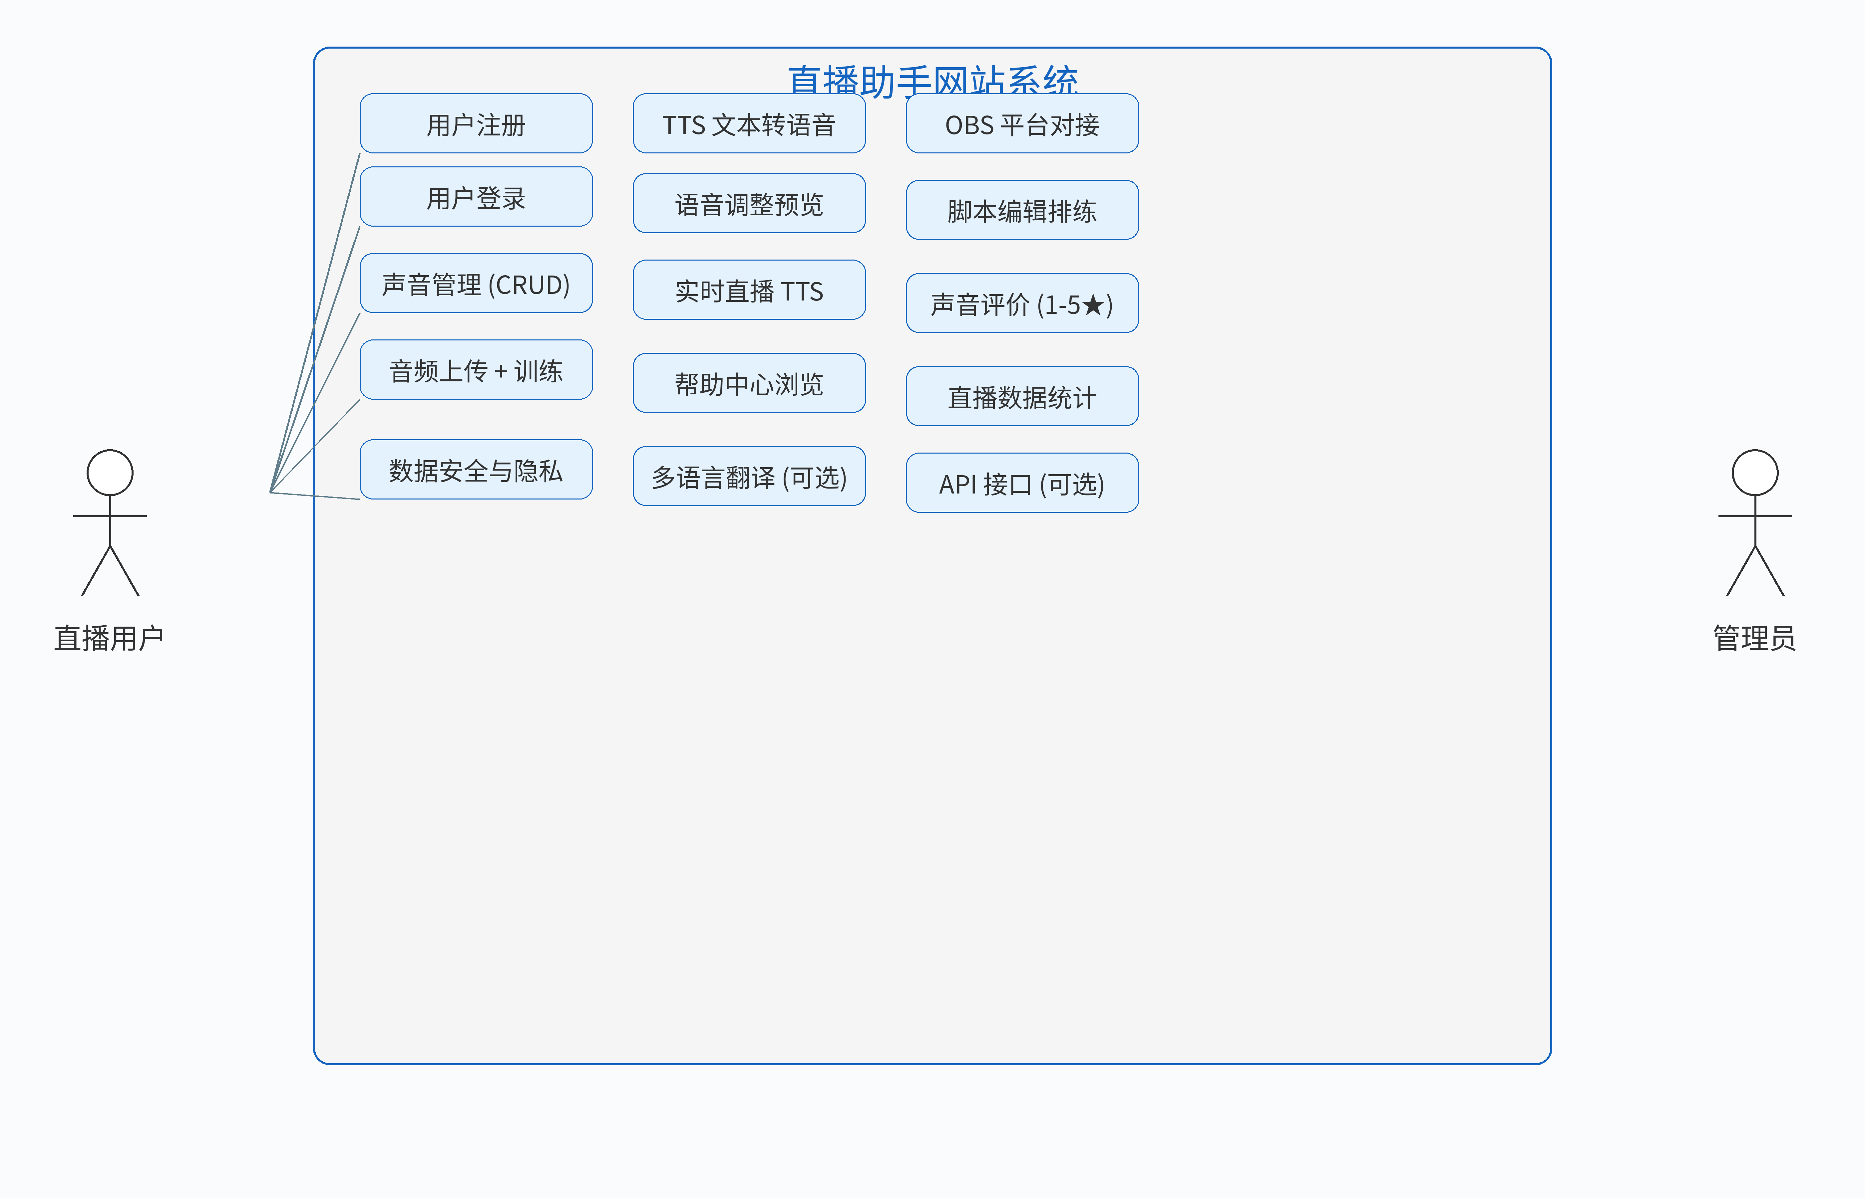

图2-1: 2个Actor + 16个用例。

2.2 系统架构图
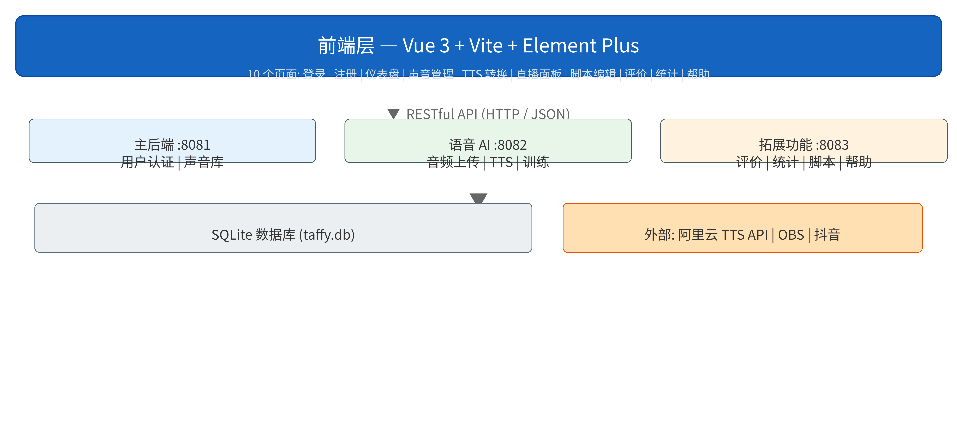

图2-2: 三层架构 + 外部依赖。

2.3 数据流图
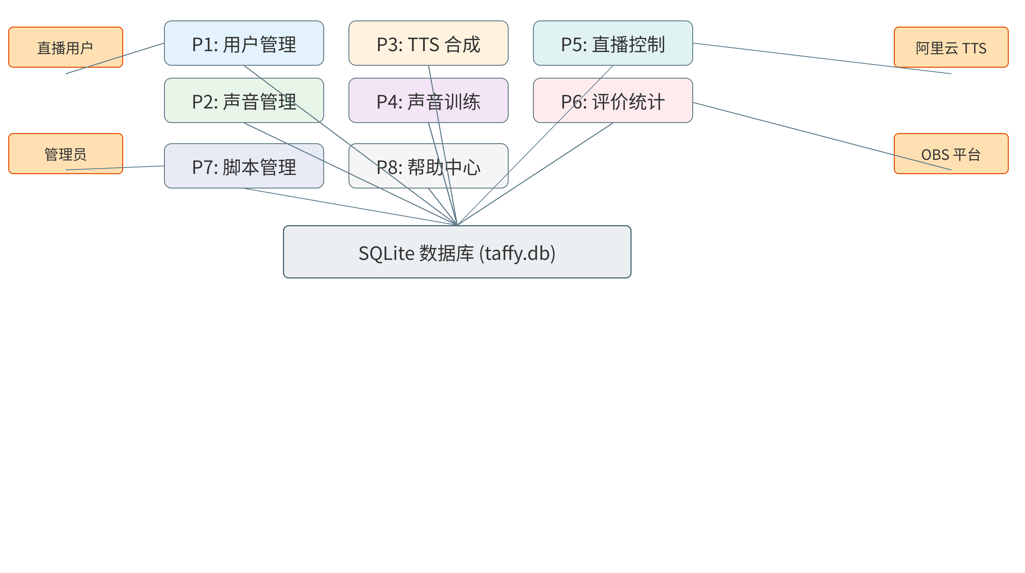

图2-3: 4个外部实体 + 8个处理过程 + 1个数据存储。

2.4 时序图 — TTS转换
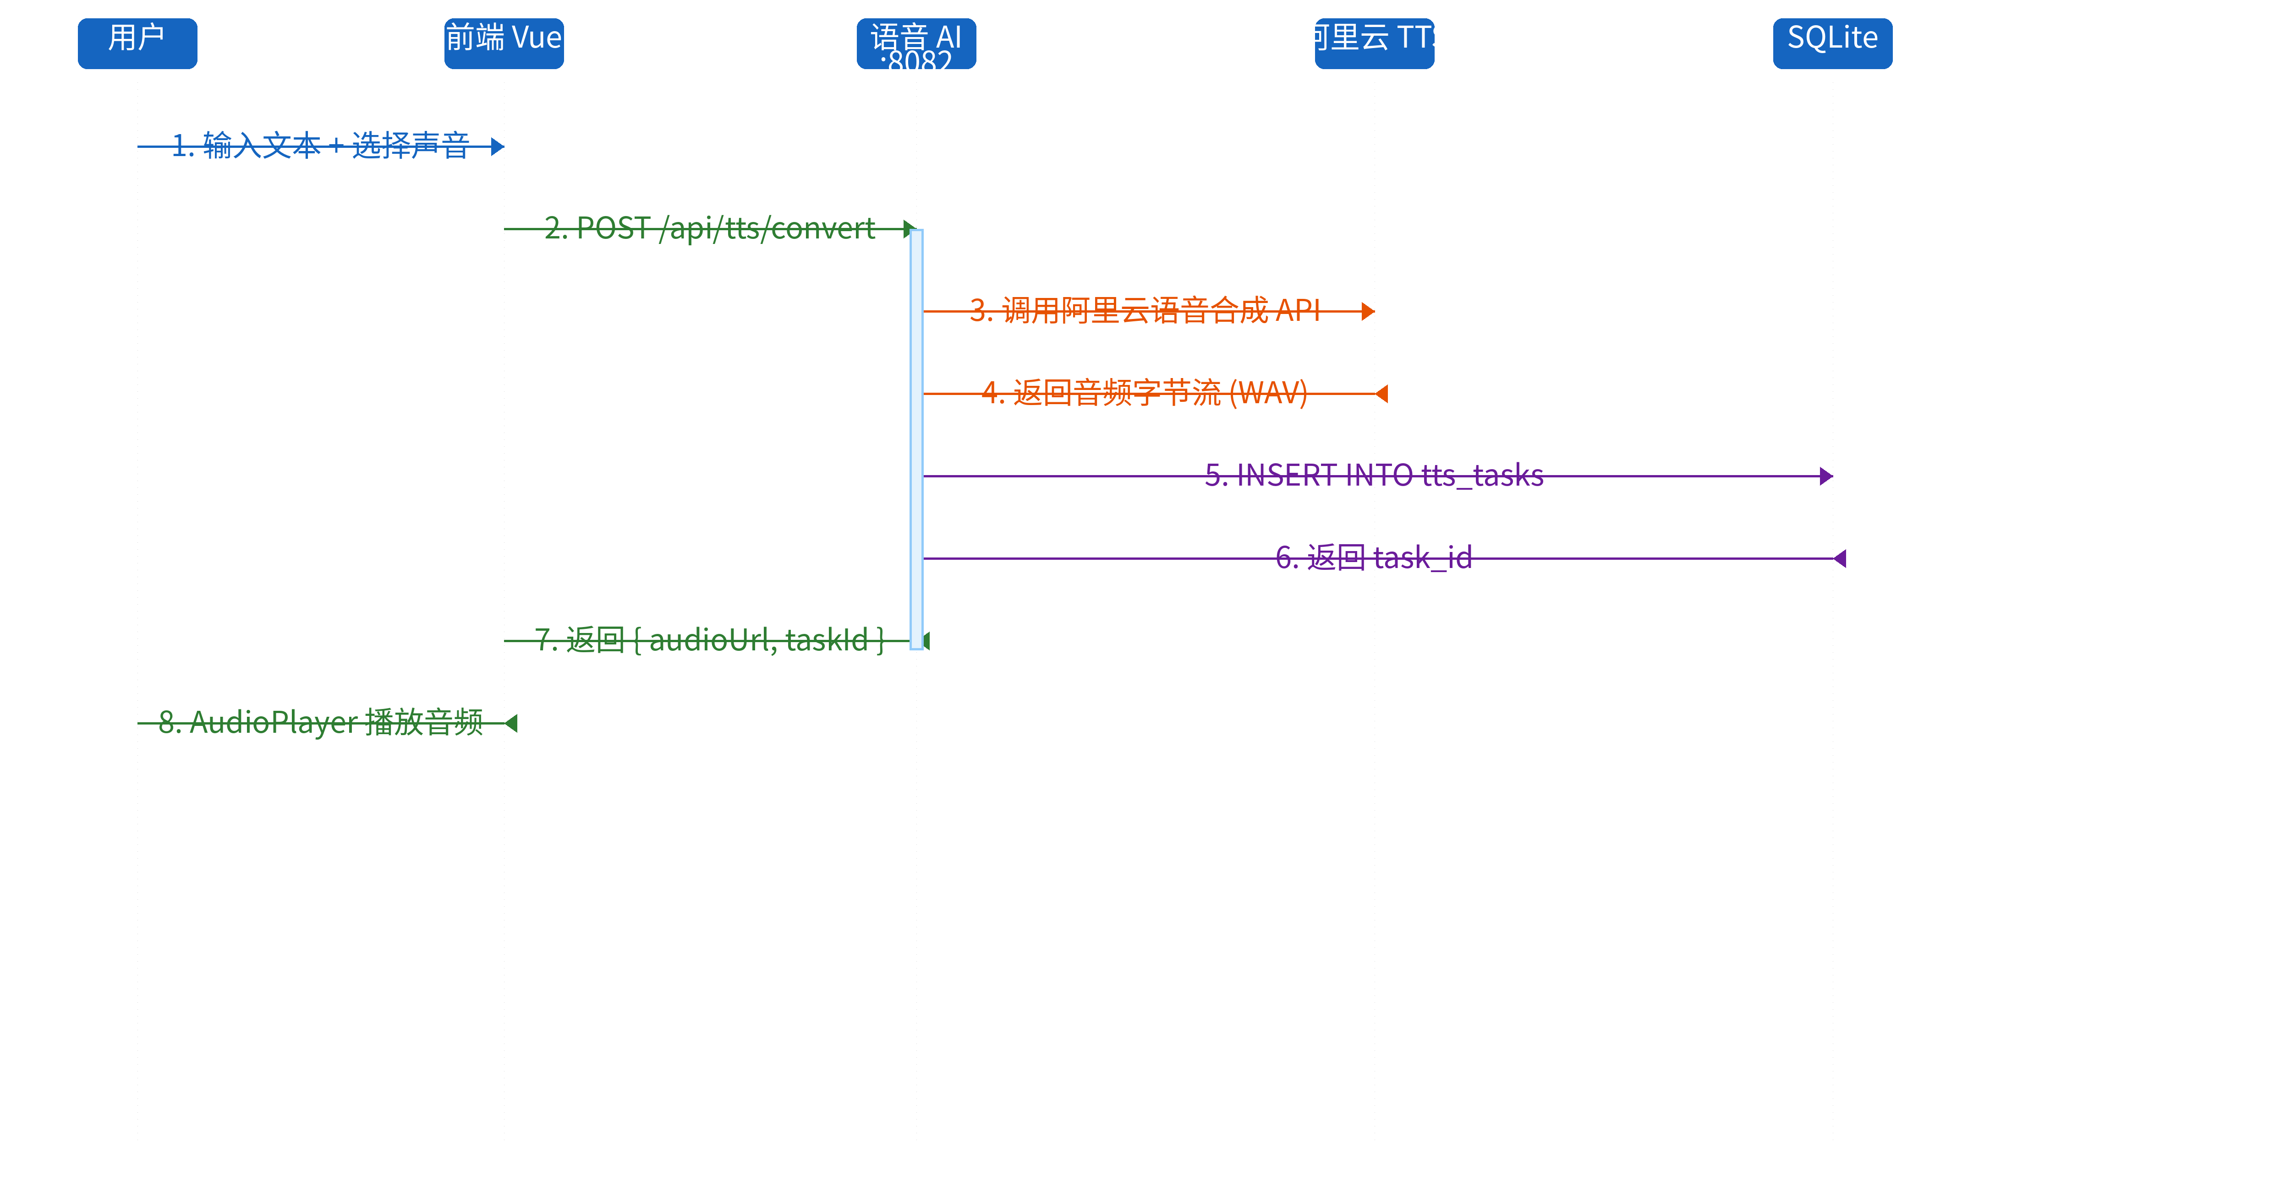

图2-4: TTS转换8步交互流程。

2.5 ER图
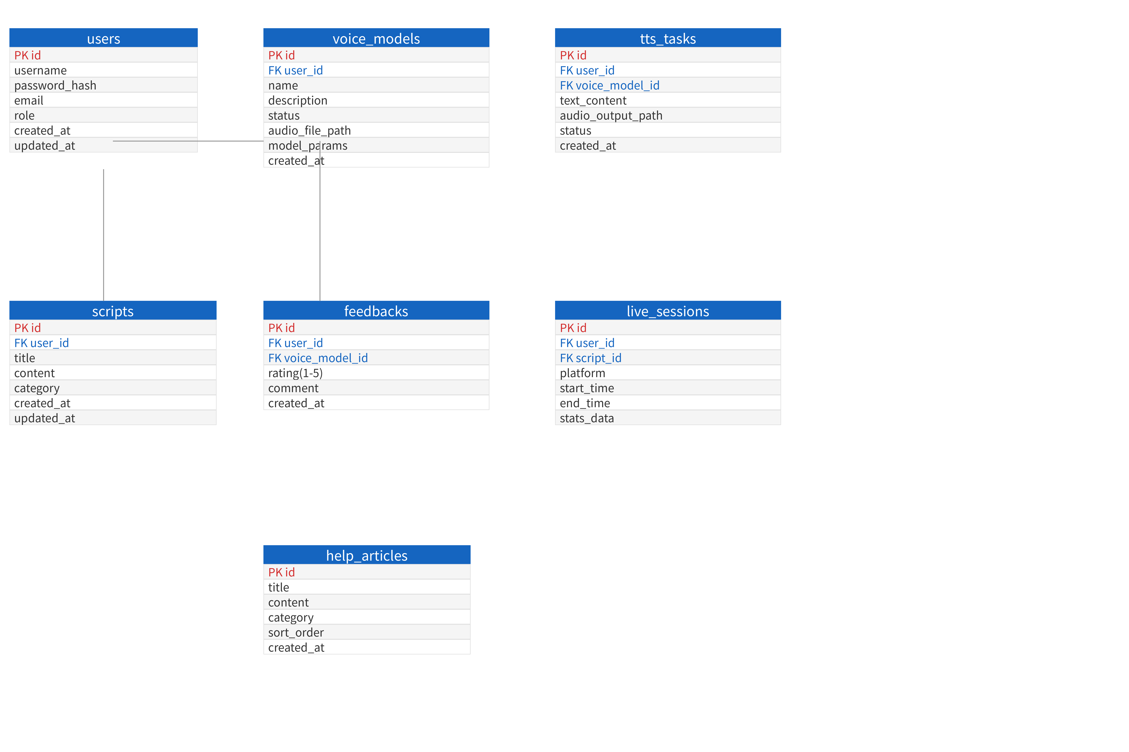

图2-5: 7张表 + 主外键关联。

2.6 数据字典

users
• id INTEGER PK
• username VARCHAR(50) UNIQUE
• password_hash VARCHAR(255) (BCrypt)
• email VARCHAR(100)
• role VARCHAR(20)
• created_at / updated_at

voice_models
• id INTEGER PK
• FK user_id
• name / description
• status (训练中/就绪/失败)
• audio_file_path
• model_params (JSON)
• created_at

tts_tasks
• id INTEGER PK
• FK user_id + voice_model_id
• text_content
• audio_output_path
• status (pending~failed)
• created_at

scripts
• id INTEGER PK
• FK user_id
• title / content
• category
• created_at / updated_at

feedbacks
• id INTEGER PK
• FK user_id + voice_model_id
• rating (1-5, CHECK)
• comment
• created_at

live_sessions
• id INTEGER PK
• FK user_id + script_id
• platform (OBS/抖音/快手)
• start_time / end_time
• stats_data (JSON)

help_articles
• id INTEGER PK
• title / content
• category
• sort_order
• created_at

三、非功能性需求说明

3.1 开发环境
前端: Vue 3 + Vite 5 + Element Plus + Pinia + Axios | Node.js 18+, 端口5173
后端: Spring Boot 3.2 + MyBatis 3.0.3 + SQLite (JDBC 3.44+) | JDK 17, 端口8081/8082/8083
构建: Vite 5 + Maven 3.9+ | Git + GitHub, Conventional Commits
容器化: Docker Compose, Nginx + 3×Spring Boot | TTS: 阿里云智能语音交互

3.2 运行环境
- 服务器: 云服务器2核4GB+, Docker Engine 20.10+
- OS: Linux (Ubuntu 20.04+) | 浏览器: Chrome/Edge/Firefox 90+
- 网络: 外网访问阿里云TTS API | 存储: SQLite + 本地音频, ~5GB

3.3 依赖项
前端: vue@3, vue-router@4, pinia, axios, element-plus, vite@5
后端: spring-boot-starter-web, mybatis-spring-boot-starter:3.0.3, sqlite-jdbc:3.44.1.0, jjwt:0.12.3, lombok, spring-boot-starter-websocket

3.4 性能与安全
- 并发: 10-50用户 | TTS: <5秒 | 上传: ≤50MB | 首屏: <3秒
- 认证: JWT Bearer Token, 24h | 密码: BCrypt | 文件: UUID命名隔离
- SQL注入: MyBatis #{}参数化 | CORS: 白名单 | 公开接口仅/auth、/help

